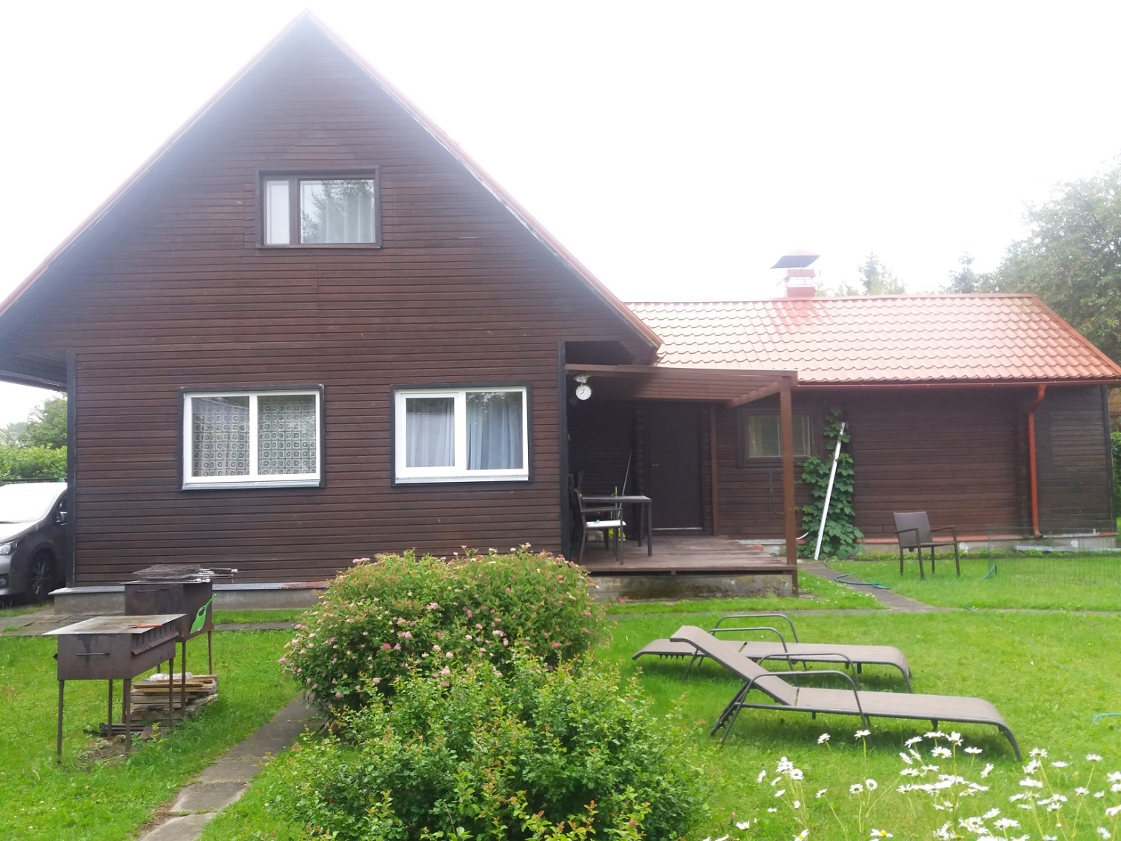

Lootsi vkt 35 – vaade loodest (rekonstrueeritav hoone, projekteeritav vaade A)

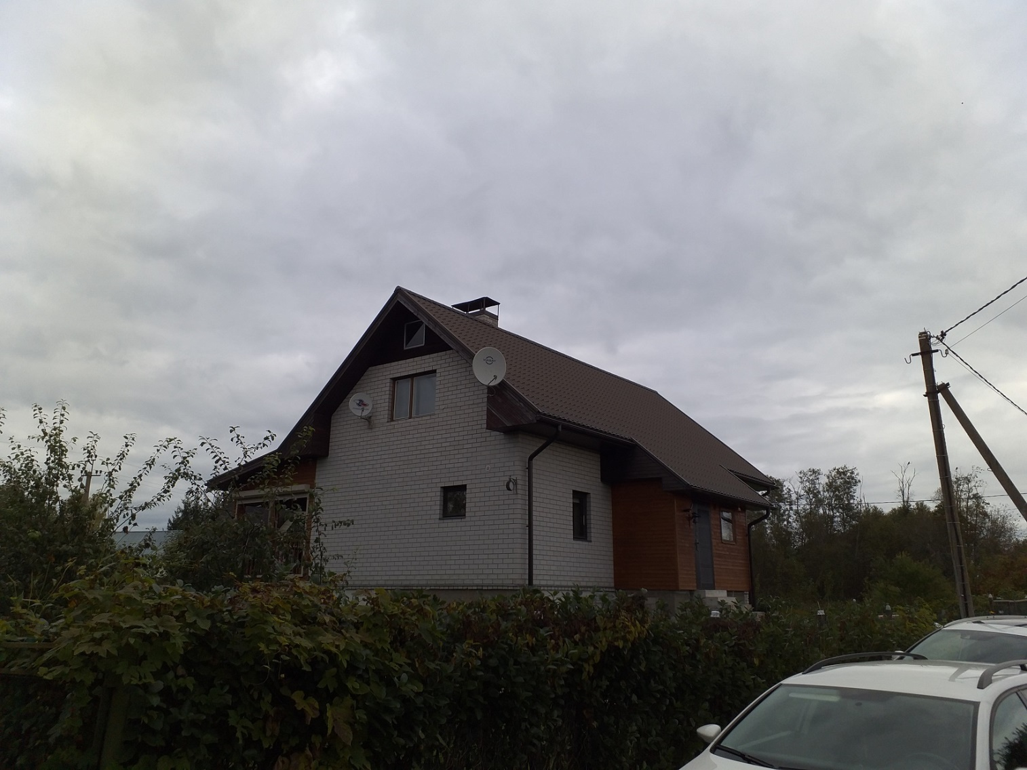

Lootsi vkt 34- vaade Lootsi teelt-edelast

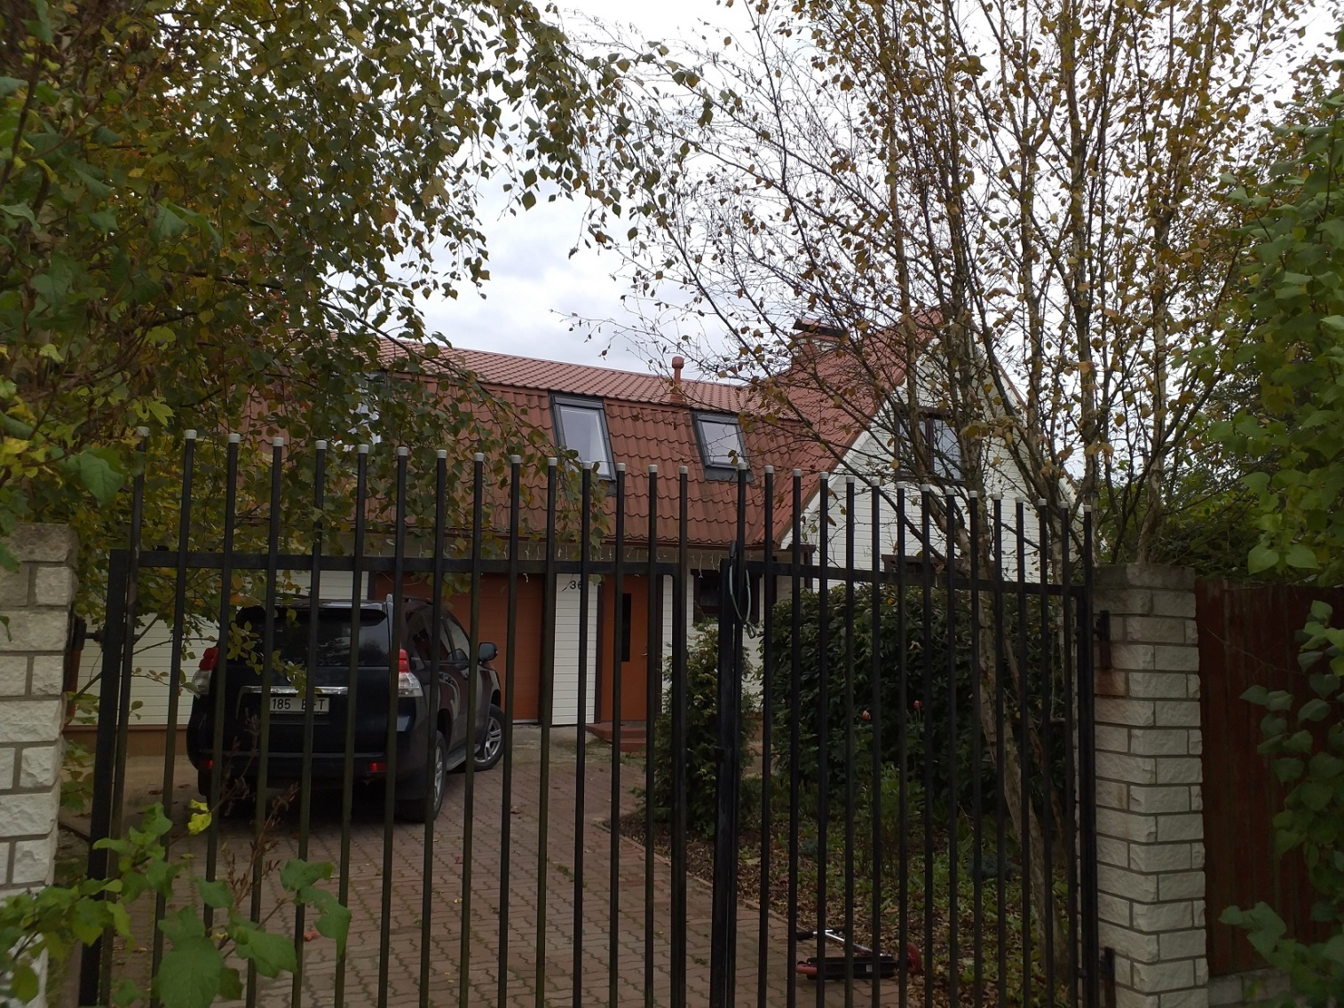

Lootsi vkt 36- vaade tänavalt